Z:\Pictures\Kříž - foto\zamek\kynzvart13.tif

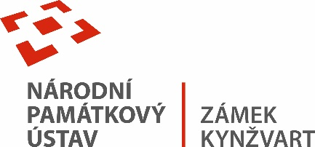25. 2. 2025

TISKOVÁ ZPRÁVA

Kde se nachází největší smrk v ČR? V kynžvartském zámeckém parku.

**V zámeckém parku na Kynžvartě nově přibudou dva památné stromy. Největší smrk v České republice a nejvyšší Douglaska Karlovarského kraje.**

Kynžvartský zámecký park patří mezi nejvýznamější přírodně krajinářské parky v České republice a zároveň je to druhý největší zámecký park v Čechách. S 293 ha následuje park ve Veltrusích, který má pouze o 5 ha větší plochu.

Park se pyšní celou řadou významných stromů mezi nimiž jsou dva památné. V letošním roce, po nominaci odborníkem a specialistou na památné stromy RNDr. Jaroslavem Michálkem z Muzea Sokolov, přibudou další dva.

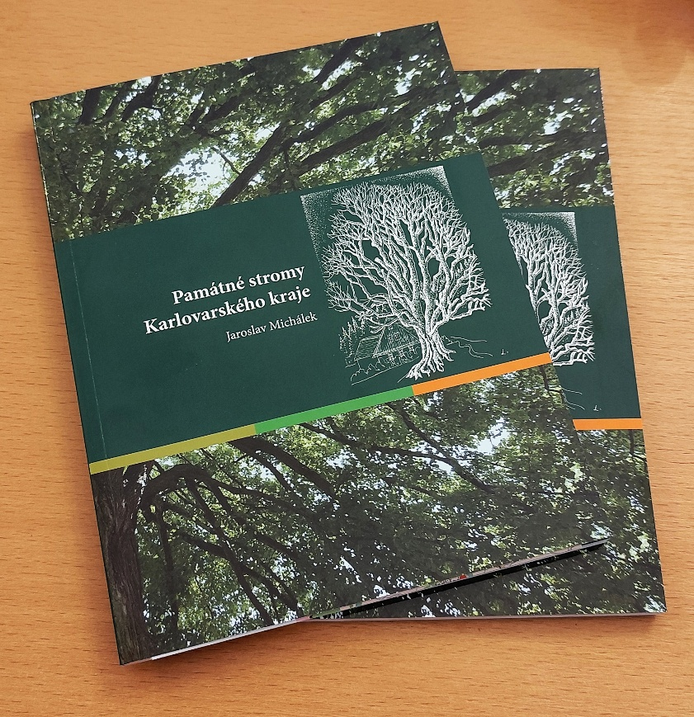Aktuálně je velmi známá Lípa u zámeckého pivovaru. Jedná se o nejmohutnější lípu parku. Nachází se jihozápadně od zámku hned vedle vchhodu do bývalého pivovarského sklepa. Dříve dosahovala výšky 36 m a byla nejvyšší památnou lípou v kraji, ale po redukci koruny je výrazně nižší. Momentálně měří 27 metrů na výšku a obvod kmene dosahuje úctyhodných 663 cm. Strom je dutý a byl konzervován a kosterní větvě staženy systémem vazeb.

Méně nápadný je pak Dub u zámeckého statku. Nachází se na východním konci parku u hráze rybníka se zámeckým statkem. Je to jeden z nejmohutnějších dubů v parku, ale i jeden z nejvyšších dubů Karlovarského kraje. Dosahuje výšky 32 m a 508 cm obvodu kmene.

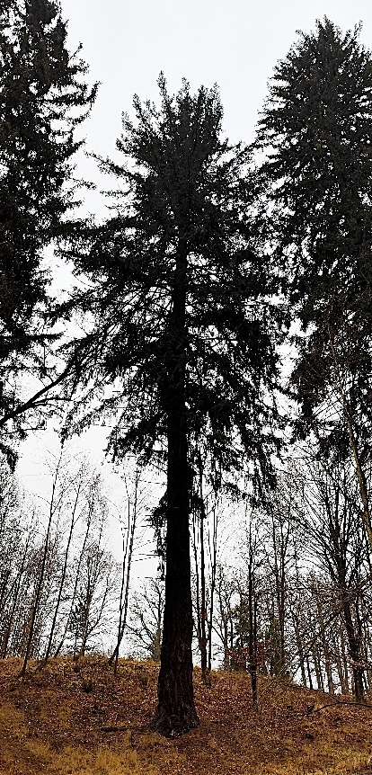Nově jsou nominované další dva velmi zajímavé stromy. Douglaska pod obeliskem dvou císařů s 52 m bude po vyhlášení ochrany nejvyšším památným stromem Karlovarského kraje. Zajímavostí je, že i nejvyšší změřený strom na světě byla 128 m vysoká douglaska , poražená v roce 1895 na ostrově Vancouver v Britské Kolumbii. Ta kynžvartská se tyčí nad úpatím svahu v závěru krátké rokle přímo pod památníkem dvou císařů.

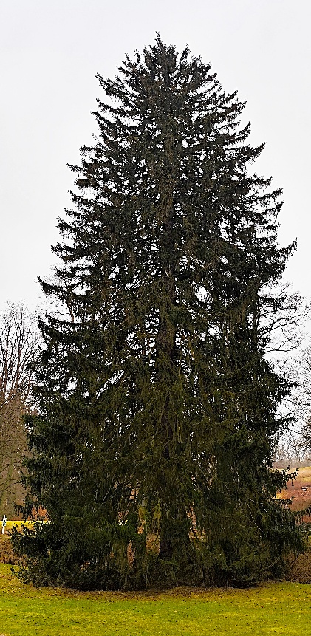Velkou raritou kynžvartského zámeckého parku je i největší smrk v České republice. Tzv. Kynžvartský smrk. Stojí za zahradnictvím na břehu Lipoltovského potoka. Jeho mohutný kmen nemá v součastnosti mezi jednokmennými smrky v ČR obdoby. Vysoký je 39 m a obvod kmene dosahuje 531 cm. Pozoruhodný je velkým přírustem. Za 37 let měření jeho kmen zesílil v obvodu o 111 cm.

Kynžvarstký zámecký park je přístupný celoročně a nabízí možnost uvolnění se z každodenního stresu a prožití příjemných smyslových a uvolňujících zážitků.

Těšíme se na Vaši návštěvu.

**Bc. Štefan Brštiak**, referent pro veřejnost zámku Kynžvart

tel.: 773 776 631, e-mail: brstiak.stefan@npu.cz

Více informací o zámku a jeho provozu: www.zamek-kynzvart.cz

**Zámek Kynžvart** patří mezi nejvýznamnější památky ve správě Národního památkového ústavu. Památkový areál patří se svými 293 hektary mezi největší v České republice. Je držitelem ceny Europa Nostra. Nesmírně cenné jsou dochované sbírky po šlechtických majitelích. Nejznámějším představitelem je kníže Klement Václav Lothar Metternich-Winneburg, kancléř císařů Františka I. a Ferdinanda I. Kancléř na zámku založil jedno z prvních muzeí v Evropě. Dodnes na zámku můžeme obdivovat cenná umělecká díla Antonia Canovy, Bernarda Strigela, kolekce antických mincí, daguerrotypií, grafik a zbraní. Na zámku se nachází třetí největší egyptologická sbírka v České republice. Významná je v evropském kontextu kynžvartská knihovna se sbírkou rukopisů (nejstarší dílo je z 8. století). Oblíbeným cílem návštěvníků je i kabinet kuriozit. Součástí sbírek je movitá národní kulturní památka Kynžvartská daguerrotypie, která je zapsána mezi movité památky UNESCO do registru Paměť světa.